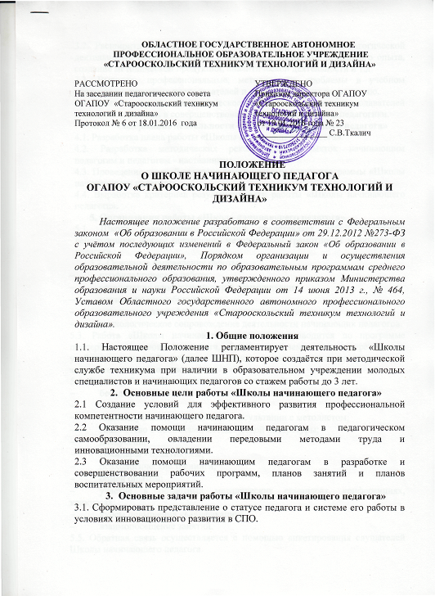

3.2. Расширить знания, умения и навыки в организации педагогической деятельности: самообразование, обобщение и внедрение передового опыта, создание методической продукции, аналитической деятельности и т.д.
3.3. Выявлять профессиональные, методические проблемы в учебном процессе начинающих преподавателей и содействовать их разрешению.
3.4. Пропагандировать педагогическое мастерство опытных преподавателей и оказывать помощь в совершенствовании знаний методики и педагогики.
- Содержание деятельности «Школы начинающего педагога»
4.1. Разработка плана работы «Школы начинающего педагога».
4.2. Разработка методических рекомендаций, памяток начинающим педагогам и педагогам - наставникам.
4.3.Проведение занятий согласно тематического плана программы «Школы начинающего педагога».
4.4. Выработка критериев результативности работы «Школы начинающего педагога».

- Организация работы «Школа начинающего педагога» 5.1. Школа начинающего педагога представляет собой постоянно действующую форму повышения методической грамотности начинающего педагога.
5.2. Основные направления работы:
- профилактическая работа;
- организация профессиональной коммуникации;
- мотивация самообразования;
- повышение квалификации начинающих педагогов;
- психологическое сопровождение деятельности начинающих педагогов.
5.3. Работа «Школы начинающего педагога» проводится по программе поддержки начинающего педагога, утвержденной заместителем директора по учебно-методической работе. За каждым начинающим преподавателем закрепляется приказом наставник.
5.4. Формы работы «Школы начинающего педагога»:
- беседы;
- лекции;
- индивидуальные и групповые консультации с методистом;
- знакомство с новинками методической литературы;
- дискуссии;
- семинары - практикумы;
- психологические тренинги;
- обмен опытом;
- участие в областных методических семинарах, конференциях, конкурсах;
- курсы повышения квалификации;
- взаимопосещения занятий.
5.5. Обратная связь осуществляется с помощью анкетирования слушателей Школы начинающего педагога.
5.6. В течение учебного года один раз в месяц проводятся занятия Школы начинающего педагога. На каждое занятие пишется план. Проведение занятий протоколируется.
5.7. Работа наставников оценивается и поощряется по результатам их деятельности в конце каждого месяца из фонда стимулирования.

- Структура школы начинающего педагога
6.1. Руководство работой Школы начинающего педагога осуществляет заместитель директора по методической работе техникума.
6.2. Занятия ШНП проводят: заместитель директора по УМР, методист, психолог, преподаватели с высшей квалификационной категорией.
6.3. Членами ШНП являются начинающие специалисты со стажем менее 3-х лет и их педагоги - наставники.

- Обязанности педагогов-наставников
7.1. Оказывать помощь в разработке рабочих учебных программ и календарно - тематических планов преподаваемых дисциплин.
7.2. Оказывать помощь в подготовке к аудиторным и лабораторно - практическим занятиям.
7.3. Посещать занятия начинающего педагога и анализировать их проведение.
7.4. Помогать в организации самообразования начинающего педагога.

Приложение 1.
Приложение 2

